Федеральное государственное бюджетное
образовательное учреждение высшего образования
«Новосибирский государственный технический университет»

Кафедра теоретической и прикладной информатики

Лабораторная работа № 5

по дисциплине «Архитектура ВС и программное обеспечение»

Создание контейнера docker. Работа с docker-compose.
 | Бригада 1 | Ерощенко Артём
 | Группа ПМИ-33
 | Преподаватели | Стасышин В.М.
 |  | Кутузова И.А.
Новосибирск, 2025

- Цель
Изучение синтаксиса Dockerfile и написание docker-compose файла, содержащего два сервиса: один для клиент-серверного приложения, а второй - для базы данных. Дополнительно необходимо настроить возможность подключение с личного компьютера к приложению, запущенному на виртуальной машине, и проверить корректность его работы.
- Ход работы
Создадим клиент-серверное приложение администратора умного дома на node.js с использованием модулей express, body-parser, ejs и pg.
(Для просмотра кода приложения см. Приложение 1)
- Реализована начальная страница входа / регистрации в приложение:
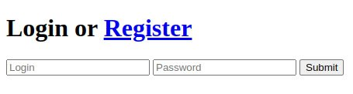
- Страница регистрации:
- Реализована простейшая система авторизации (через GET параметры), а также система разграничения доступа.
- Страница приложения (авторизация через суперпользователя):
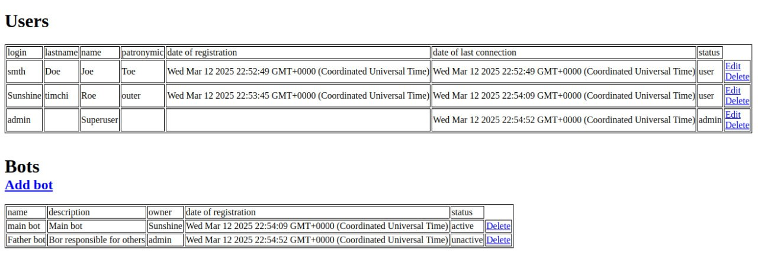
- Страница приложения (авторизация через обычного пользователя):
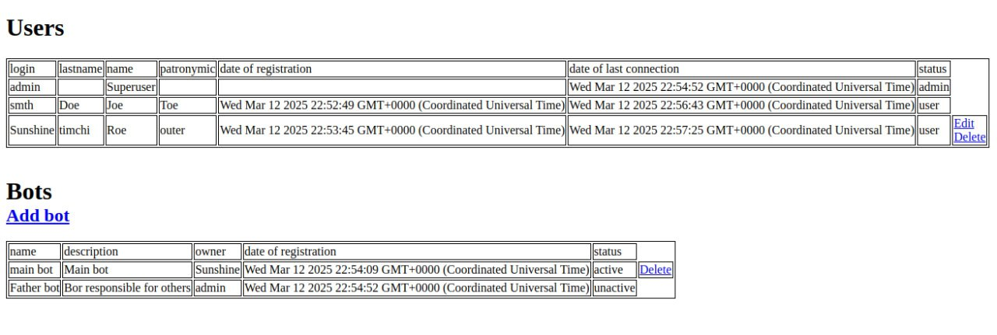
- Страница добавления бота:
- Страница редактирования пользователя:
- Реализована операция удаления пользователей и ботов.
Определим запросы к базе данных:
- Авторизация пользователя:
SELECT * FROM users WHERE loginu = $1 and pass = $2;
- Обновление времени последнего подключения:
UPDATE users SET datelastconnect = $1 WHERE idu = $2;
- Получение списка ботов:
SELECT bots.idu AS botid, bots.ownerid, bots.nameu, bots.descriptionu, users.loginu AS ownerlogin, bots.dateofregistration, bots.statusu FROM bots LEFT JOIN users ON users.idu = bots.ownerid;
- Получение списка пользователей:
SELECT * FROM users;
- Добавление пользователя:
INSERT INTO users (loginu, pass, lastname, nameu, patronymic, dateofregistration, datelastconnect, statusu) VALUES ($1, $2, $3, $4, $5, $6, $7, $8);
- Удаление пользователя:
DELETE FROM users WHERE idu = $1;
- Обновление пользователя:
"UPDATE users SET loginu = $2, pass = $3, nameu = $4, lastname = $5, patronymic = $6 WHERE idu = $1;
- Добавление бота:
INSERT INTO bots (ownerid, nameu, descriptionu, dateofregistration, statusu) VALUES ($1, $2, $3, $4, $5);
- Удаление бота:
DELETE FROM bots WHERE idu = $1;
Для создания таблиц и суперпользователя используется скрипт script.sql:
CREATE TABLE IF NOT EXISTS users
(
idu SERIAL PRIMARY KEY,
loginu VARCHAR(30) UNIQUE,
pass VARCHAR(30),
lastname VARCHAR(30),
nameu VARCHAR(30),
patronymic VARCHAR(30),
dateofregistration TIMESTAMP,
datelastconnect TIMESTAMP,
statusu VARCHAR(30)
);

CREATE TABLE IF NOT EXISTS bots
(
idu SERIAL PRIMARY KEY,
ownerid INT,
nameu VARCHAR(30),
descriptionu TEXT,
FOREIGN KEY (ownerid) REFERENCES users(idu) ON DELETE CASCADE,
dateofregistration TIMESTAMP,
statusu VARCHAR(30)
);

INSERT INTO users (loginu, pass, nameu, statusu) VALUES ('admin', 'admin', 'Superuser', 'admin');
Создадим Dockerfile для веб-приложения.
FROM node:latest
WORKDIR /app
COPY package*.json ./
RUN npm install
EXPOSE 80
CMD [ "node", "app.js" ]
Создадим docker-compose.yml.
services:
db:
image: postgres:latest
env_file: .env
environment:
POSTGRES_USER: $DB_USER
POSTGRES_PASSWORD: $DB_PASSWORD
POSTGRES_DB: $DB_NAME
ports:
- "5432:5432"
volumes:
- ./db:/var/lib/postgres
- ./db:/docker-entrypoint-initdb.d/
restart: always
app:
build: ./app
env_file:
- .env
environment:
DB_HOST: $DB_HOST
DB_NAME: $DB_NAME
DB_USER: $DB_USER
DB_PASSWORD: $DB_PASSWORD
ports:
- "80:80"
volumes:
- ./app:/app
- /app/node_modules
links:
- db:db
depends_on:
- db
Запускаем сервер на cloud.nstu.ru:
И публикуем его с помощью TCP, указывая 80 как локальный порт:
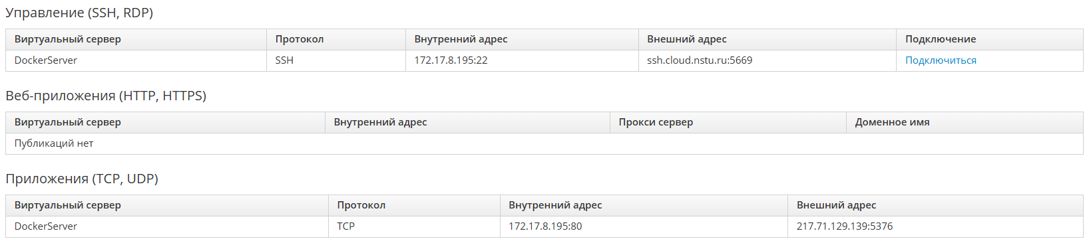
Передаём файлы на сервер через sftp:
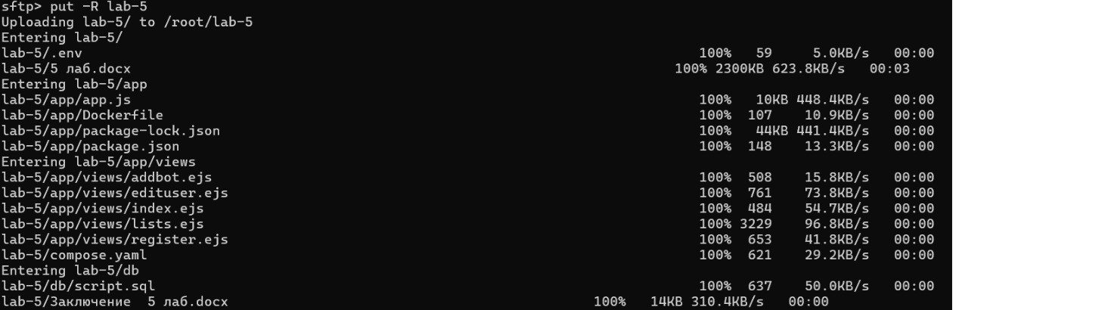
Устанавливаем docker:28.0.1 и docker-compose:2.33.1:
Вводим в консоль:
dnf -y install -y yum-utils device-mapper-persistent-data lvm2
dnf config-manager --add-repo https://download.docker.com/linux/centos/docker-ce.repo
Проверяем установки репозитория:
dnf list docker-ce
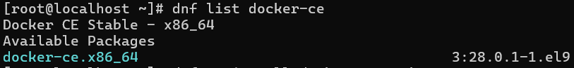
dnf -y install docker-ce
usermod -aG docker $(whoami)
newgrp docker
systemctl enable --now docker
Проверяем установку docker:
docker -v
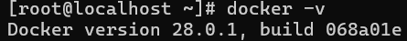
curl -L “https://github.com/docker/compose/releases/download/v2.33.1/docker-compose-linux-x86_64” -o /usr/local/bin/docker-compose
chmod +x /usr/local/bin/docker-compose
ln -s /usr/local/bin/docker-compose /usr/bin/docker-compose
Проверяем установку Docker Compose:
docker-compose -v
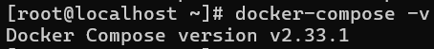
Собираем docker контейнеры командой docker-compose up. Видим, что сервисы db и app загрузились, таблицы созданы и суперпользователь тоже создан:
С этого момента можно подключаться к приложению по адресу 217.71.129.139:5376.
Для проверки работы веб приложения создадим несколько пользователей, ботов и сравним вывод с ответами базы данных через консоль.
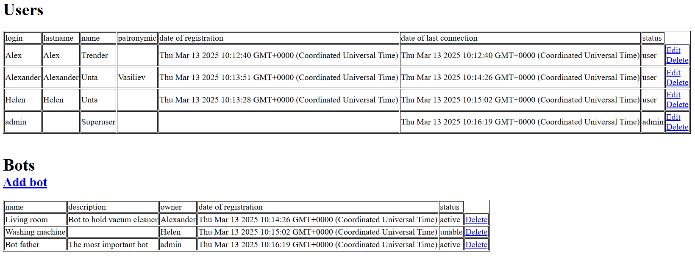
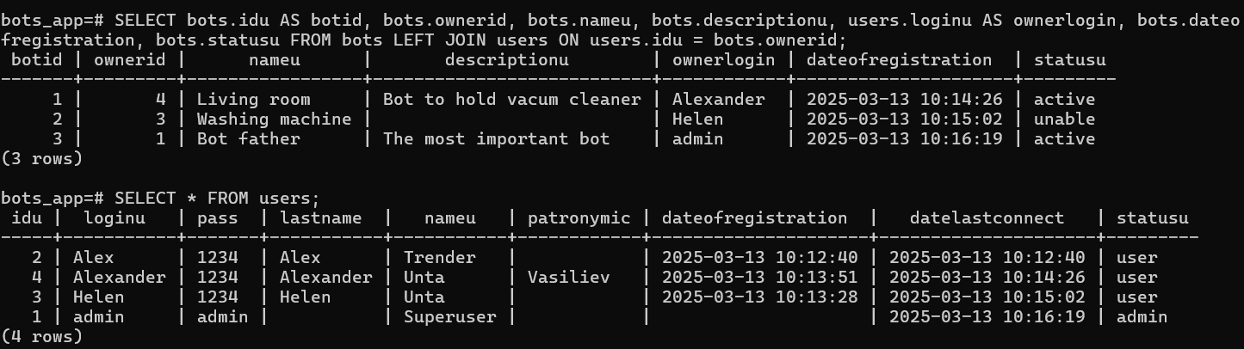
Как видно, данные совпадают.
Перезапустим веб-приложение командами docker compose stop, docker compose start:
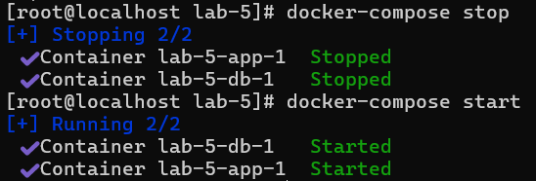
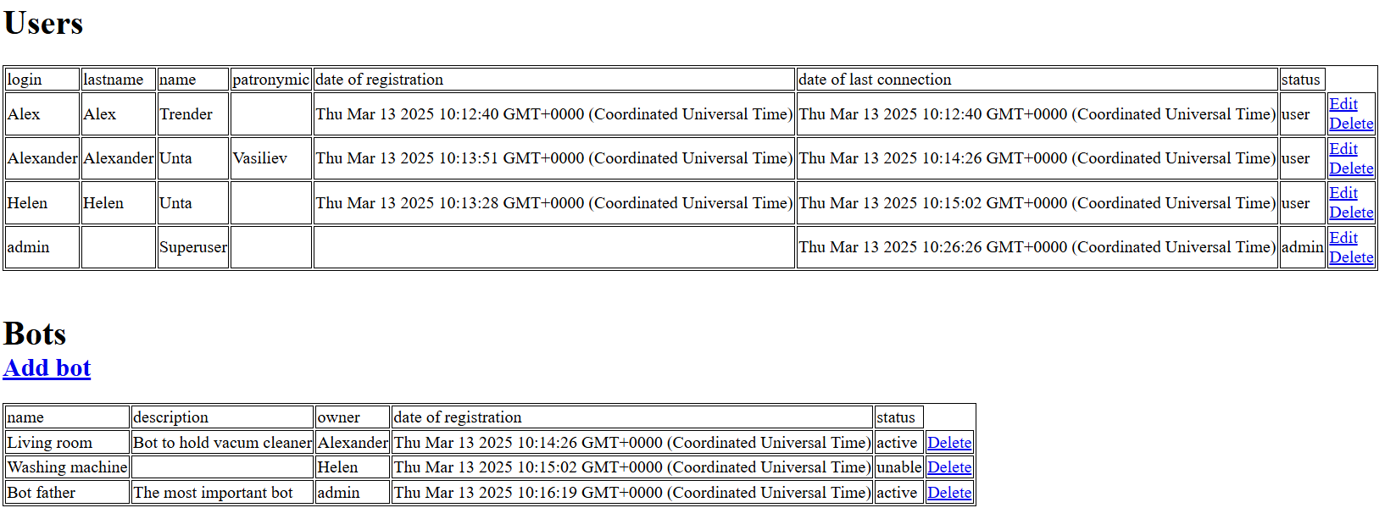
Данные остались неизменны.
Удалим контейнеры и убедимся в их удалении:
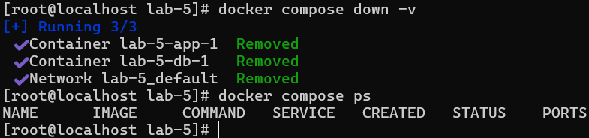
- Результаты
Изучен синтаксис Dockerfile и написан docker-compose файл, содержащего два сервиса: один для клиент-серверного приложения умного дома, а второй - для базы данных. Настроена возможность подключение с личного компьютера к приложению, запущенному на виртуальной машине, и проверена корректность его работы.
- Приложение
  - https://github.com/1n6ty/NSTU-lab/tree/AVSiPO_4s/lab-5 - код лабораторной работы

